
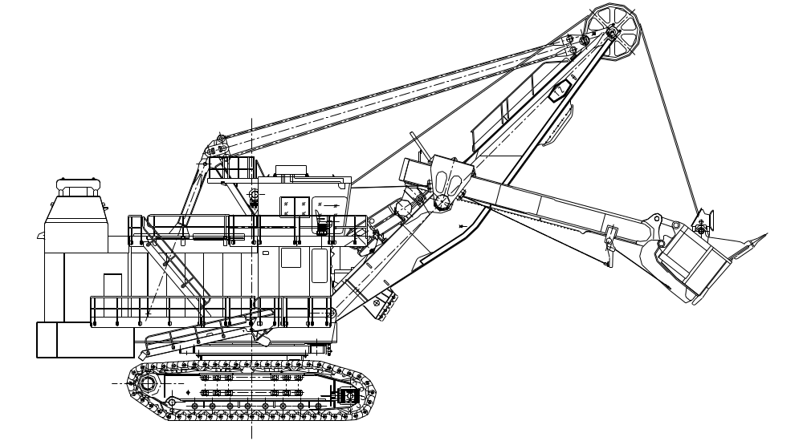
Эксплуатационная документация Экскаватора WK-35
Экскаватор WK-35
Руководство по эксплуатации электрооборудования экскаватора
DK1817.02.02SM (РЭэл)

TAIYUAN HEAVY INDUSTRY CO., LTD
Тайюаньский завод тяжелого машиностроения,
Компания с ограниченной ответственностью
КНР, август 2010 г.

Содержание

1. система частотного управления приводами 4
2. Устройство электротехнического оборудования 5
2.1 Высоковольтные кабели 6
2.2 AFE коммутатор/система обратной связи 6
2.3 Преобразователи частоты 8
2.4 Шкаф управления PLC 11
2.5 Частотно регулируемый привод 11
3. Инструкция по работе с электротехническим оборудованием 12
3.1 Запуск электрической системы 13
3.2 Выключение электрической системы 13
3.3 Неисправность при выключении системы 14
3.4 Устранение неисправностей 14
3.5 Эксплуатация оборудования (основные пункты) 14

1. Система частотного управления приводами.
1.1 Развитие теории векторного управления.
В начале 70-х годов прошлого века немецкий ученый Блашке предложил «принцип векторного управления асинхронным двигателем» и тем самым положил начало векторному управлению. За последние 40 лет, теория векторного управления получила дальнейшее развитие, и по-прежнему остается самой передовой теорией управления двигателями переменного тока. Использование в векторных преобразователях биполярных транзисторов с изолированным затвором IGBT обеспечило их большую надежность. В 1994 г. компания Siemens представила новое поколение высокопроизводительных, полностью цифровых векторных преобразователей, в которых управление двигателем переменного тока было реализовано по принципу двигателя постоянного тока с возбуждением от постоянных магнитов. Цифровые векторные преобразователи имеют огромные преимущества для управления двигателем переменного тока.

1.2 Преобразователь частоты - служит для плавного регулирования скорости асинхронного электродвигателя за счет создания на выходе преобразователя электрического напряжения регулируемой частоты.
Преобразователь частоты является основным направлением развития современных электрических приводов. Электрические приводы переменного тока с преобразователями частоты облегчают процесс автоматизации производства, улучшения качества продукции, также играют немаловажную роль в сфере энергосбережения. Промышленно развитые страны постепенно заменяют двигатель постоянного тока двигателем переменного тока. С развитием электронных технологий, развитые промышленные страны, проводя открытые горные работы, используют технику с преобразователем частоты переменного тока, которая помимо высоких технических показателей также обладает энергосберегающими свойствами. Все это идеально подходит для технического перевооружения и замены оборудования горной промышленности.
1.3 Развитие преобразователя частоты.
В настоящее время векторный преобразователь использует теорию прямого управления двигателем. Произошла полная оцифровка центрального блока управления, выходные компоненты на тиристорах GTO развились до транзисторов IGBT. Если взять в качестве примера продукцию компании Siemens, то начиная с 1994 г. их преобразователи прошли долгий путь развития и стали весьма эффективными. В то же время опыт использования в горной промышленности демонстрирует надежность нового поколения преобразователей. Таким образом, новое поколение преобразователей может быть использовано в новых экскаваторах нашего предприятия.
1.4 Система преобразователей частоты имеет следующие особенности：
（1）энергоэкономичность, чистота, упрощенная система техобслуживания;
（2）широкий диапазон скоростей, высокая точность управления, система для достижения стабильной, долгосрочной работы на низких скоростях, увеличение точности позиционирования;
（3）удобен при использовании когда в процессе эксплуатации нагрузка может меняться на одной и той же частоте, т.е. нет четкой зависимости между моментом нагрузки и скоростью вращения. Подходит для установки на экскаваторы и другие подъемные механизмы, где возможны большие колебания нагрузки;
（4）для простоты обслуживания используются двигатели с короткозамкнутым ротором; мягкий запуск и остановка, отсутствует механический контакт ротора и статора, что продлевает срок эксплуатации привода;
（5）произведена полная оцифровка системы, удобная система настроек, гарантированное отсутствие сбоев системы;

2.Устройство электротехнического оборудования.
Система управления приводами экскаватора состоит из трёхуровневой системы управления: интерфейс «человек-компьютер» + PLС (программируемый логический контроллер) + привод с частотным управлением AFE (активный блок питания/рекуперации – Active Front End)). Интерфейс «человек-компьютер» контролирует работу всех механизмов и проводит диагностику неисправностей. PLC, используя подключение к полевым шинам PROFIBUS DP, компонентам системы обратной связи AFE, инверторам, системе управления в кабине водителя, осуществляет распределенное управление. Компоненты системы AFE, используя подключение к шинам постоянного тока, осуществляют управление над работой крутящего момента двигателя и обеспечивают точный контроль скорости. Система управления мощностью привода с переменной частотой; генерация управляющего напряжения по принципу обратной связи (схема 1):
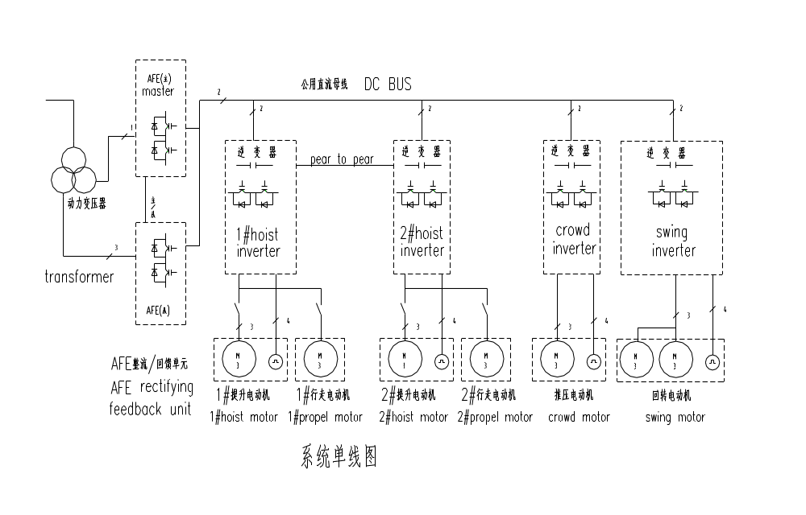 (Выпрямитель; Привод подъема#1; Привод подъема#2; Привод напора; Привод поворота)
Схема 1: Система частотного управления привода; генерация управляющего напряжения по принципу обратной связи

2.1 Высоковольтное оборудование.
2.1.1 Мощность линии：6kV AC, 3φ,＋PE , 50Hz
2.1.2 Генератор высокого напряжения.
Нагрузка в 6kV AC на конце кабеля электропитания проходит через кабельный блок генератора высокого напряжения. Генератор высокого напряжения снабжен тремя энергетическими кольцами, кольцом управления и кольцом заземления; у каждого кольца есть две электрощетки и скользящее соединение，для обеспечения надежного соединения с источником высокого напряжения.
2.1.3 Коммутатор высокого напряжения.
Для защиты системы у коммутатора высокого напряжения имеется: основной выключатель, вакуумный контактор, высоковольтный предохранитель, устройства мониторинга и защиты, варистор, ограничитель перенапряжения, также он снабжен изоляцией, фазой, защитой от перенапряжения.
2.1.4 Трансформатор высокого напряжения.
Главный трансформатор：6kV/660V 2000kVA Удержка：2x±2.5%、±5%
Вспомогательный трансформатор：6kV/400V 250kVA Удержка：2x±2.5%、±5%
В главном и вспомогательном трансформаторах используется заливка эпоксидной смолой для улучшения виброустойчивости; корпус выполнен в виде сварной стальной оболочки; трансформаторы снабжены системой защиты от перегрева.

2.2 AFE коммутатор/система обратной связи.
2.2.1 Компоненты AFE коммутатор/система обратной связи
Технические параметры：3 AC; 660～690V; 1200kW; 2 комплекта Параллельное подчинение.
Главный трансформатор 3AC, 690V напрямую подсоединяется к двум выпрямителям AFE, выходной сигнал которых соединяется. После соединения на выходе получается линия постоянного тока, которая поставляет ток в инверторы; инверторы питаются от общей шины постоянного тока и получается система синхронизации общей цепи постоянного тока AFE коммутатора.
AFE коммутатор/система обратной связи имеет следующие особенности:
（1）никакого гармонического загрязнения; для достижения лучшего преобразования энергии в сети используется маленький ток；
（2）AFE во время обратной связи не использует инвертор, бесступенчатая трансмиссия, более высокая надежность системы постоянного тока;
（3）напряжение в шинах поддерживается на постоянном уровне, не зависит от колебаний напряжения, обеспечивает оптимальное использование инвертора и инверторного двигателя；
（4）допускается диапазон колебаний напряжения сети: длительные-15%～5%； кратковременные ≤1min，-30%～+20%，полная адаптация к компонентам электросети шахты；
（5）коэффициент мощности может быть скорректирован в соответствии с требованиями электросети шахты cosφ =1～0.8 индуктивно / емкостной, можно использовать коэффициент мощности 1 или компенсацию реактивной мощности.
В связи с ограниченными возможностями AFE эта система использует параллельные системы. Разница между фазами вторичной обмотки трансформатора составляет 30 °. Таким образом, получается система 12 импульсного коммутатора, которая использует пластины CB и оптический кабель для соединения со шкафами управления AFE. Первый шкаф управления соединяется с основным блоком, второй – с устройством.
Установочные устройства:
Но  мер | Пара  метры | Описание параметров | Основной  механизм AFE | Вспомогательный механизм AFE
1 | P90 | Позиция 2 | 3 | 3
2 | P91 | Позиция 3 | 1 | 1
3 | P071 | Входное напряжение | 690V | 690V
4 | P078 | Входная частота | 50HZ | 50HZ
5 | P486 |  | 0 | 4502（получено ампер）
6 | P554 | Сигнал включения | 1001（терминал16） | 4501（получен сигнал включения）
7 | P566.1 | сброс | 1003（терминал18） | 1003（терминал18）
8 | P587 | Переключатель главного / вспомогательного источника | 0（главный） | 1（вспомогательный）
9 | P680 | Scom1 соотношение | 968 | 968
10 | P682 | SCB протокол | 3 | 3
11 | P683 | Нахождение шины | 3 | 3
12 | P684 | Серийная скорость | 6 | 6
13 | P685 | PKW DAT | 127 | 127
14 | P686 | PR DAT | 2 | 2
15 | P689 | SCB EXT | 0 | 0
16 | P690.1 | SCB соотношение | 550(управление 1) | 968
17 | P690.2 | SCB соотношение | 263(перемещение тока) | 0
18 | P918 |  | 8 | 9
19 | P694.1 | CB/TB соотношение | 968 | 968
20 | P694.2 | CB/TB соотношение | 4 | 10
21 | P694.3 | CB/TB соотношение | 6 | 0
22 | P694.4 | CB/TB соотношение | 30 | 0

2.3 Преобразование частоты.
2.3.1 Механизм подъема.
Инверторный двигатель： 690V 2 шт.
Инверторный шкаф： 690V 2шт.
Два двигателя механизма подъема связаны механически через редуктор, обороты двух двигателей полностью совпадают. Таким образом, использование двух инверторов для разных приводов обеспечивается двумя разными электромоторами. В работе двух инверторов используется технология главного и вспомогательного управления крутящим моментом, а именно: один инвертор выступает в качестве основного устройства и использует замкнутый контур управления скоростью; другой инвертор выступает в качестве вспомогательного устройства и использует режим управления крутящим моментом. Этот крутящий момент задает параметры непосредственно из основного устройства. Это будет обеспечивать регуляцию скорости двух двигателей подъемного механизма, также будет обеспечивать балансировку мощностей двигателей, что обеспечит их лучшую работу.
V
M
100%
100%
150%
110%
100%
75%
Схема 2. Управление двигателем.
Особенности управления двигателем
показаны на схеме 2.
Сплошная линия - контроль частоты двигателя,
пунктирная – управление двигателем постоянного тока.
На схеме видно:
（1）при максимальной силе копания дольше сохраняется постоянная скорость, что делает процесс копки более мощным и быстрым；
（2）при пустом или полном ковше максимальная скорость выше, соответственно повышается эффективность；
（3）сплошная линия очерчивает большую площадь, чем пунктирная, что говорит о том, что инверторная система более продуктивна, чем система постоянного тока.
Подъемная катушка оснащена абсолютным энкодером, что обеспечивает контроль над высотой подъема и верхним и нижним пределами перемещения.
2.3.2 Двигатель напора.
Инверторный двигатель： 690V 1шт
Инверторный шкаф： 690V 1шт
Механизм напора инверторного двигателя повышают силы резки во время копки. Двигатель напора в диапазоне скоростей 0～90% может выводить максимальный крутящий момент. Это гарантирует, что во время копки при диапазоне скорости 90% сила резания ковша в основном остается неизменной. Коэффициент наполнения ковша выше, чем при использовании системы постоянного тока.
Особенности характеристик двигателей механизмов напора показаны на схеме 3. Сплошная линия – переменная частота управления двигателем, пунктирная линия – управлением электродвигателем постоянного тока.
На схеме можно увидеть:
V
（1）большая постоянная скорость при
100%
максимальной тяге; сила резания при различных
скоростях добычи остается неизменной; повышается
коэффициент наполнения ковша;
（2）пунктирная линия отсекает большую
M
площадь, что говорит о том, что при использовании
100%
инверторной системы производительность будет
Схема 3. Особенности двигателя механизма напора.
выше, чем при использовании системы постоянного
тока.
Вал механизма напора оснащен абсолютным энкодером, что обеспечивает контроль над ковшом и пределом защиты механизма напора.
2.3.3 Механизм поворота.
Инверторный двигатель： 690V 2шт
Инверторный шкаф： 690V 1шт
Механизм поворота – это инверторный привод и два инверторных двигателя; два двигателя связаны между собой шестерней. Так как инвертор является источником электропитания двигателя, то крутящий момент обоих двигателей (или электрический ток) идентичны, что гарантирует сбалансированную работу двигателей.
V
M
100%
100%
Схема 4. Двигатель поворота.
механизмы поворота получают большую нагрузку от инерции вращения. При нормальных условиях эксплуатации, только при одном цикле 0°～90°、90°～0° прямых и обратных вращений, в процессе движения и торможения для обеспечения плавного пуска и торможения и минимальных механических повреждений при управлении механизмами поворота используется контроль ограничения скорости крутящего момента.
Особенности управления двигателем механизма поворота показаны на схеме 4. При нормальных условиях работы инверторные системы и системы постоянного тока обладают примерно одинаковой производительностью.
2.3.4 Ходовой механизм.
Инверторный мотор： 690V 2шт.
Ходовые механизмы каждого двигателя имеют независимые приводы. Правый ходовой двигатель и передний подъемный двигатель используют один инвертор，так же как и левый ходовой двигатель и задний подъемный двигатель используют другой инвертор. Водитель во время работы должен выбрать необходимый режим и использовать панель управления для переключения режимов. Переключение между подъемным и ходовым двигателями осуществляется при помощи контактора для коммуникации двигателей в шкафу переключения.
В то время как один инвертор управляет подъемным и ходовым двигателями, в инверторе сохраняются данные об обоих двигателях. Во время переключения основного коммутатора, данные в инверторе также переключаются. За счет этого достигается оптимальное управление двигателем.
На схеме 5 показано управление ходовым инверторным двигателем:
V
M
B
A
Схема 5. Ходовой инверторный двигатель.
C

На рисунке сплошная линия - управление двигателем перменного тока，пунктирная линия – управление двигателями постоянного тока.
На рисунке показано:
（1）высокая скорость максимального крутящего момента (точка А), что свидетельствует об увеличении способности подъема по склону;
（2）высокая скорость максимального крутящего момента увеличивается (точка В), что свидетельствует об увеличении ходовой скорости при движении по плоской дороге;
（3）снижение скорости при повороте (точка С), сравнительно маленькое влияние на ходовую часть;
（4）сплошная линия охватывает большую линию, чем пунктирная, что свидетельствует о высокой ходовой способности и эффективности.
2.3.5 Параметры инверторов：
 | Механизмы хода/подъема | Механизм напора | Механизм поворота
Количество | 2 | 1 | 1
Тип | 6SE7041-1WL60 | 6SE7036-5WK60 | 6SE7041-1WL60
МощностьKW | 1000 | 630 | 1000
Напряжение V | 690 | 690 | 690
Ток A | 1080 | 650 | 1080
Основной ток нагрузки | 983 | 592 | 983
Кратковременный электрический ток | 1469 | 884 | 1469
Ток промежуточной цепи | 1285 | 774 | 1285

2.4 Шкаф управления PLC.
Использование PLC фирмы Siemens S7-300 предоставляет систему логического управления и систему обработки данных. Это является основой электрической системы экскаватора. Для всестороннего контроля над состоянием машины в кабине водителя установлен интерфейс «человек-машина» с сенсорным экраном. Используя много экранную систему переключения, интерфейс «человек-машина» оказывает помощь в обслуживании и ремонте машины, предоставляя информацию о функционировании систем и наличии неисправностей.
Система управления PLC, используя полевые шины PROFIBUS DP осуществляет управление сетью. Компоненты коммутатора обратной связи AFE, инверторные механизмы, пульт дистанционного управления（ET200）соединены с шиной PROFIBUS DP в форме системы распределенного управления сетью. Процессор через шины PROFIBUS DP связан с кабиной водителя для выполнения операционных команд. И получения информации о неисправностях всех инверторных механизмов и компонентов коммутатора обратной связи AFE. Информация о состоянии машины проходит через коммутатор, входной модуль распределения, вспомогательный коммутатор. После логических операций и операций с данными тем же способом осуществляется контроль над всей электрической системой. Особенности использования шины PROFIBUS DP для управления коммуникационными сетями:
（1）обмен информацией, программирование, соответствует различным требованиям управления；
（2）вводится в эксплуатацию на месте, постоянно совершенствует способы управления;
（3）надежность, эффективность, скоростная связь 12M и контроль в режиме реального времени;
（4）PROFIBUS- это оборудование, которое наиболее широко используется в сфере автоматизации.

2.5 Частотно регулируемый привод.
Долгие годы эксплуатации экскаваторов в условиях шахт показали, что двигатели показали исправность в работе и расходы на техническое обслуживание. Поломка двигателя постоянного тока сильно влияла на процесс добычи руды, а техническое обслуживание становилась серьезной проблемой.
Экскаватор использует инверторный двигатель, что помогает принципиально решить проблему надежности экскаватора. Таким образом, значительно улучшится работа оборудования и повысится эффективность производства, снизится нагрузка и затраты на техническое обслуживание. Для дальнейшего обеспечения качества инверторных двигателей, чтобы получить продукт, технические характеристики которого будут аналогичны западным образцам, «Тайюаньская тяжелая техника» и министерство путей сообщения совместно разработали инверторный двигатель, используя следующие приемы:
（1）совместно с компанией Siemens определили параметры двигателя и концепции проектирования;
（2）в полной мере использовали совместные технологии электромашиностроительного завода Лиюн и американского завода Дженерал Электрик;
（3）достаточный крутящий момент и температурный запас для обеспечения мощности двигателя и лучшей эксплуатации；
（4）для предотвращения формирования оси тока экспортируются изолированные подшипники;
（5）для заземления электрического тока установлено скользящее кольцо со штырем заземления;
（6）использован изоляционный материал класса С для повышения температурного запаса двигателя;
（7）использование медных сплавов роторной клетки, что обеспечивает качество сварки, которая подходит для работы крутящего момента и условиям частого запуска и остановки экскаватора;
（8）встроенный термистор；
（9）встроенный обогреватель.
Параметры двигателя：
 | Механизм подъема | Механизм напора | Механизм поворота | Механизм хода
Количество | 2шт. | 1шт. | 2шт. | 2шт.
Тип | YJ108A | YJ13L2 | YJ109A | YJ13L3
Номинальная мощность
Номинальное напряжение | 690VAC | 690VAC | 690VAC | 690VAC
Электрический ток | 879A | 524A | 469A | 533.7A
Частота | 28.6Hz | 32.7Hz | 48.7Hz | 39.6Hz
Обороты | 566r/min | 647r/min | 965r/min | 785r/min
Максимальный крутящий момент | 17927N·m | 8487N·m | 5595N·m | 7613N·m
Коэффициент мощности | 0.86 | 0.85 | 0.85 | 0.83
эффективность | 94% | 93.8% | 94% | 94.4%
Уровень изоляции | 200 уровень | 200 уровень | 200 уровень | 200 уровень
Работа системы | Непрерывный режим работы | Непрерывный режим работы | Непрерывный режим работы | Непрерывный режим работы
Охлаждение | Принудительное охлаждение | Принудительное охлаждение | Принудительное охлаждение | Принудительное охлаждение
Вентилятор охлаждения двигателя KW | 7.5 | 7.5 | 5.5 | 5.5

3 Инструкция по работе с электротехническим оборудованием
Требования: если температура в электропомещении ниже 0℃，то нельзя запускать главную цепь, необходимо включить обогреватель и подождать пока помещение нагреется до плюсовой температуры （при температуре -10℃ AFE включит систему оповещения F023. При температуре выше 40℃ в электропомещении должны быть включены вентиляторы и пылесборники, а также должен быть открыт кузов, чтобы охладить помещение.

3.1 Пошаговый запуск системы электротехнического оборудования:
* если нет сбоев в системе (можно вести прямое наблюдение на ОР дисплее в кабине водителя), нет оголенных проводов в электротехническом шкафу, все переключатели находятся в исходном положении и дверь электротехнического шкафа закрыта, то можно начинать запуск
* запустите воздушный компрессор, используется система сжатого воздуха (на ОР дисплее загорится лампочка);
* убедиться, что система смазки готова к запуску；
* запустить вакуумный контактор ( на панели управления есть указатель)；
* при запуске AFE (основная схема) запустить одновременно обе системы AFE，когда начнется работа параллельной системы на панели управления загорится лампочка；
* запуск механизма подъема: выбрать режим повышенной мощности, запустить систему смазки, добавить глицерин, ослабить тормоза механизмов движения подъема, одновременно запустить два инвертора механизма подъема (двигатель оснащен блокиратором тока), запустить смазку редуктора подъема, запустить принудительное охлаждение двигателя, ослабить тормоза механизма подъема;
* Запуск механизма напора: выбрать режим повышенной мощности, запустить систему сухой смазки, добавить глицерин, ослабить тормоза механизма напора, запустить инвертор напора, двигатель оснащен блокиратором тока, запустить принудительное охлаждение двигателя, открыть тормоза (загорится лампочка на панели управления)；
* Запуск механизма поворота: запустить систему смазки, добавить глицерин, ослабить тормоза механизма поворота, смазка шестеренок запускается автоматически, запустить инвертор поворота (двигатель оснащен возбудителем тока), запустить насос смазки редуктора поворота, открыть тормоза поворота (загорится лампочка на панели управления)；
* Во время движения можно выбрать «режим движения», переключая контакты, подключенные к двигателю.
* Запустите нижнюю смазку, ослабьте зажим «подъем/ход», запустите систему принудительного охлаждения двигателя, при откройте зажим с правой стороны помощи зажима «подъем/ход» запустите инвертор A1, откройте зажим с правой стороны (загорится лампочка на панели управления), можно двигаться вправо
* Ослабьте зажим «напор/ход», запустите систему принудительного охлаждения двигателя, при помощи зажима «напор/ход» запустить инвертор, откройте зажим с левой стороны, можно двигаться влево
* управление системой освещения осуществляется с пульта; система управления освещением в ангаре и электропомещении не совмещено и осуществляется из ангара и электро помещения соответственно.

3.2Пошаговое выключение электрической системы
Остановить работу командоконтроллера，привести механизмы в состояние покоя。
Закрыть тормоза механизмов (система принудительного охлаждения двигателя прекращает работу через 5 минут после закрытия тормозов).
ОтключитьAFE（главную цепь）.
Вакуумный контактор отключается с задержкой в 2 секунды.
Внимание：остановка системы должна осуществляться в строгом соответствии с инструкцией, запрещается механическая остановка системы.

3.3 Неисправность при выключении системы.
Существует два вида неисправностей при выключении системы:
Внезапная остановка. В случае внезапной остановки сработает звуковая и световая сигнализация. Немедленно нажмите на тормоз, чтобы остановить работу механизмов. Поле того, как работа механизмов будет остановлена, необходимо отключить аварийные механизмы и механизм смазки насоса и определить причину неисправности. После удаления неисправности нажмите кнопку сброса и нажмите кнопку запуска электро системы. Следуя инструкции, пошагово выполните запуск электро системы.
Задержка выключения. В случае задержки выключения сработает звуковая и световая сигнализация. Система может продолжать работать в течение 50 секунд. Дождитесь выключения системы и устраните неполадки.

3.4 Устранение неисправностей.
Во время устранения неисправностей все механизмы (подъема, напора, поворота и хода) должны быть выключены. Во время устранения неисправностей воспользуйтесь нижеследующими способами.
В случае неисправности системы AFE можно осуществить сброс системы, нажав на кнопку Р на панели управления либо выключить шкаф высокого напряжения. Дождитесь пока на шкафу управления AFE не погаснет надпись, после чего снова включите электричество, затем снова нажмите кнопку Р для сброса.
В случае неисправности системы PLC, выключите шкафы управления PLC Q411，Q412под кабиной водителя, вспомогательные механизмы отключаются в течение 30 секунд, снова включите электричество.
В случае перегрева двигателей и вспомогательных механизмов, выключите термореле, нажав на кнопку сброса.
В случае неисправностей инвертора можно осуществить сброс системы, нажав на кнопку на панели управления.
В случае вспомогательных механизмов можно осуществить сброс системы, нажав на кнопку на панели управления.
Для повторяющихся сбоев, таких как замыкание, следует определить причину, устранить неисправность и снова запустить систему.

3.5 Эксплуатация оборудования (основные пункты)
Водители, перед началом эксплуатации экскаватора должны внимательно прочитать руководство по эксплуатации и ознакомиться с со схемами электротехнического оборудования.
Настройки инвертора, программ PLC，OP должны быть завершены и водитель во время эксплуатации не должен менять настройки.
Запуск и остановка системы должны выполняться пошагово строгом соответствии с инструкцией. Внимание: во время остановки экскаватора необходимо сначала необходимо остановить главный контроллер, а потом уже все остальные механизмы; затем выключить систему AFE, через 2 секунды выключить вакуумный контактор. В случае чрезвычайной ситуации просто нажмите кнопку выключения AFE, после чего можно отключить все механизмы.
Чтобы избежать слишком сильного механического воздействия, во время изменения направления у всех механизмов есть время для торможения. У ходовых механизмов этот промежуток времени сравнительно длинный. Это нужно учитывать во время управления экскаватором.
В целях экономии электричества и сокращения отопления в то время, когда экскаватор не эксплуатируется необходимо поставить его на тормоз.
При медленном движении необходимо нажать тормозную кнопку и дождаться, пока загорится лампочка-индикатор.
При длительной работе двигателя компрессора необходимо делать паузы. В зимнее время следует позаботиться об антифризе.
Принудительной вентиляции двигателя отключается с через 5 минут после остановки работы механизмов.
Интервал переключения системы подъем/ход составляет 2-3секунды. Через 2-3 секунды механизмы должны прекратить работу, после чего можно осуществить переключение.
В связи с тем, что обнаружение компонентов электрической системы осуществляется через несколько секунд после запуска. После начала запуска системы может произойти остановка или задержка в 50 секунд. В этом случае сработает звуковая и световая сигнализация. В этом случае необходимо устранить неполадки и снова запустить систему.
Если температура в электро помещении выше 20℃，то автоматически включается вентилятор и выключается, когда температура в электро помещении снизится до 15℃.Если температура в электро помещении ниже 5℃, то автоматически включается обогреватель.

